**Estrutura de dados**:

Conjunto de estruturas que vai organizar os dados. Muito usado na área da programação, para resolver melhores os nossos problemas.

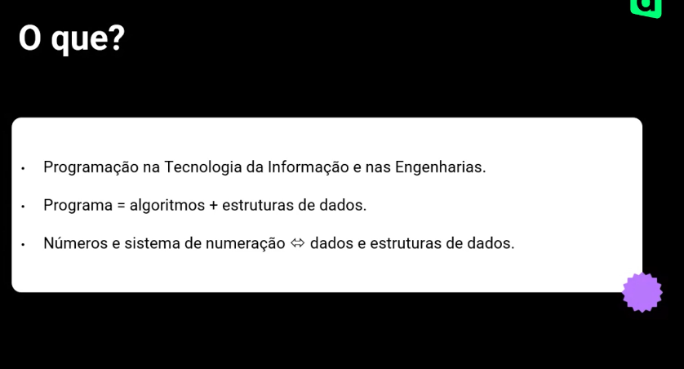

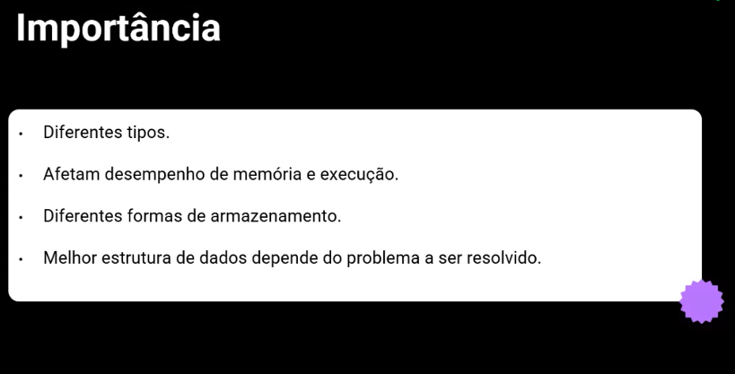

Existem diferentes tipos de dados, diferentes tamanhos. Então é importante saber a quantidade de dados que irá trabalhar.

As vezes uma estrutura de dados simples resolve, as vezes não.

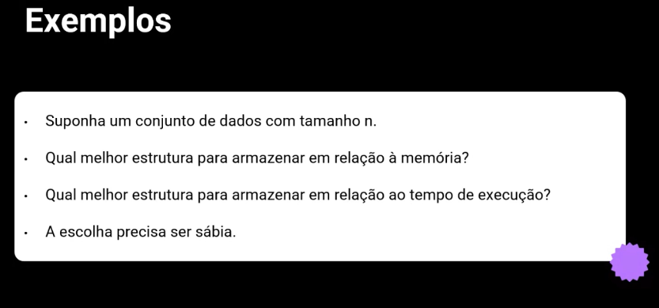

**Tipos:**

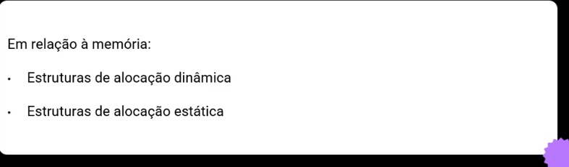

**Estática**: é a pior, mas é a mais fácil de escrever. Certeza exatamente da quantidade de memoria vai ser utilizada. (Da para colocar o máximo! Ex: máximo 10).

**Dinâmica**: mais eficiente, porem mais difícil. Se a memoria for variar de acordo com a quantidade ou outra coisa, precisa ser dinâmica. (quando eu sei a máxima, não compensa usar a dinâmica.)

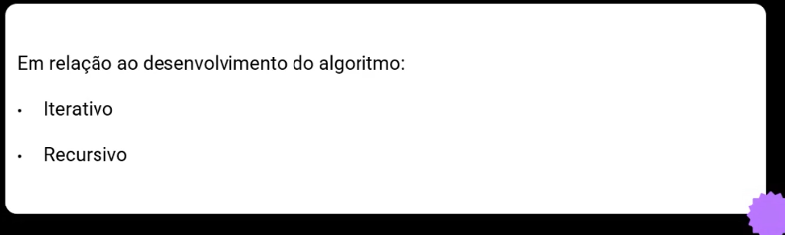

**Iterativo**: Tem começo, meio e fim. Não fica voltando, a não ser na estrutura de repetição, fácil de fazer.

**Recursivo**: Fazem a chamada dentro dele mesmo, mais complicado de fazer.

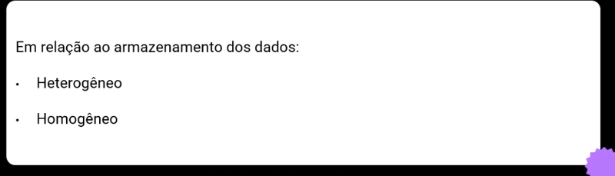

**Heterógeno**: Armazena vários tipos de dados (real, inteiro, char, ...)

**Homogêneo**: Armazena só um tipo de dados.

**Aplicações:**

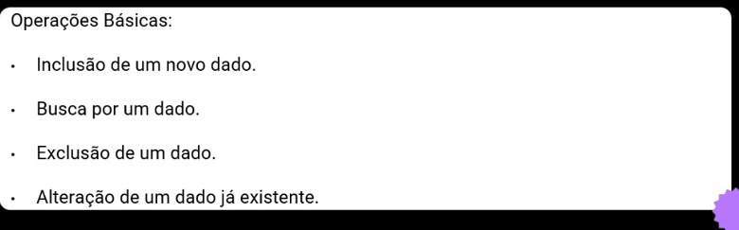

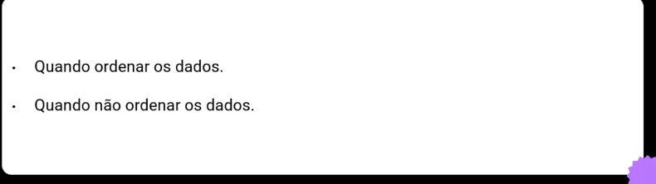

Antes de armazenar as informações na estrutura de dados, é recomendado ordenar os dados.

As vezes os dados aleatórios são bons também.

**Chamada:**

